Развитие воображения и творческих способностей через использования нетрадиционных техник изобразительного искусства.

Каждый день на ребенка обрушивается огромное количество информации, в которой он должен уметь разбираться – оставлять важное для себя и отбрасывать ненужное.
Привлекая детей к творчеству, в любых его проявлениях, занятия изобразительным искусством помогают воспитывать в них критическое отношение к произведениям как изобразительного, так и декоративно-прикладного искусств, обучать их, отличать шедевр от безвкусной подделки, находить связующую нить между произведениями прошлого и настоящего, между формой и содержанием предмета, раскрывать связь с окружающей действительностью.
Изобразительное искусство очень многогранно, в его многообразии можно выделить ряд техник, которые по своему выполнению на столько не обычны и оригинальны, что их применение позволяет продемонстрировать ребенку многогранность создания работ не требующих особых компетентностей в области изобразительного искусства. Такой нетрадиционной техникой для изобразительного искусства является технику «фроттаж».
Техника «фроттаж» позволяет раскрыть творческие способности. Она представляет собой нетрадиционный вид рисования – через отпечаток. Овладев данной техникой можно создавать интересные и не обычные рисунки, которые в полной мере помогут раскрыть красоту и предать фактуру материала.
Что же из себя представляет техника «фроттаж». «Фроттаж» происходит от французского слова «frotter» и переводится как «натирать, тереть». Официальное определение звучит так: «Художественная техника воспроизведения рисунка посредством натирания бумаги».
На самом деле фроттаж – техника не совсем детская. Ее основоположником считается художник-сюрреалист М. Эрнст (1925 г.). Однажды он был поражен удивительным природным рисунком на деревянном полу. Но вместо того, чтобы его перерисовывать, он приложил к доске бумагу… и натер ее угольком. Новая идея мгновенно набрала популярность. Другие художники стали подбирать предметы разных форм и фактуры. Они складывали их особым образом и натирали куском свинца, получая фантастические пейзажи, животных и птиц.
Для выполнения рисунков в технике «фроттаж» понадобятся следующие материалы и инструменты:
- плотная белая бумага форматом А₃;
- цветные восковые мелки, цветные и простые карандаши;
- фактурная основа для оттиска (листья деревьев);
- акварельные краски;
- кисти №6, 10;
- емкость для воды;
- ткань х/б для удаления лишней влаги.

Этапы выполнения рисунка.
1. Придумать и выложить композицию с использованием заготовленных элементов, листьев дерева, учитывая их размер и форму на столе. Чтобы листья не смещались в процессе выполнения рисунка, закрепите их на листе бумаги клеем ПВА.
2. Накрыть композицию белой бумагой и натереть восковыми мелками (боковой стороной). Выбирайте цвет мелка нейтральный, чтобы они были основой для создания целостной композиции. Его основная задача, чтоб цвет мелка не доминировал над цветом всего рисунка.
3.Выполнить натирание по всем заготовленным элементом. Главное, чтоб мелок двигался от середины и в разные стороны. Тогда структура листика будет более четкой.
4. Затем определиться с цветом рисунка и приступить к выполнению так называемого подмолевка, что позволит выполнить грубую проработку объема и формы основными тонами краски.
5. После просыхания первого слоя можно приступить к более точной прорисовки его деталей.
6. Выделить композиционный центр в рисунке.
7. Нарисовать ветки.
7. Более открытые пространства в работе можно выделить фактурой, например, используя морскую соль, которая при попадании во влажную поверхность рисунка, после высыхания, даст интересную фактуру на поверхности бумаги.
Ниже представлены рисунки учащихся объединения «Волшебная кисточка» МБУ ДО «ЦДТ «Восход» г.о. Самара, г. Самара, которые были выполнены в технике «фротажж».

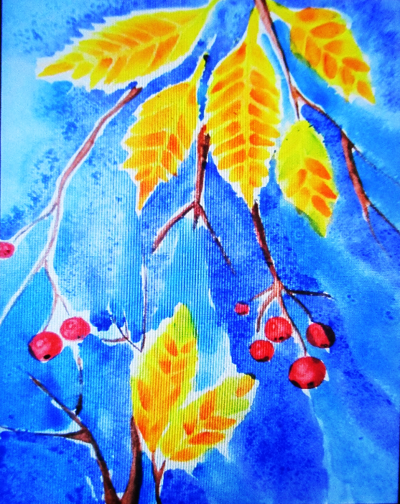

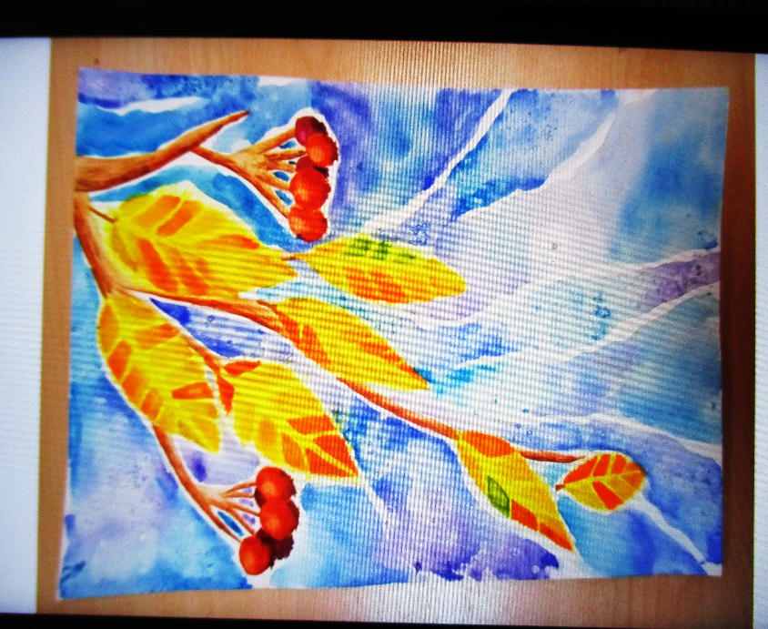

Бобрусева Анна, 11 лет Тарендь Екатерина , 11 лет

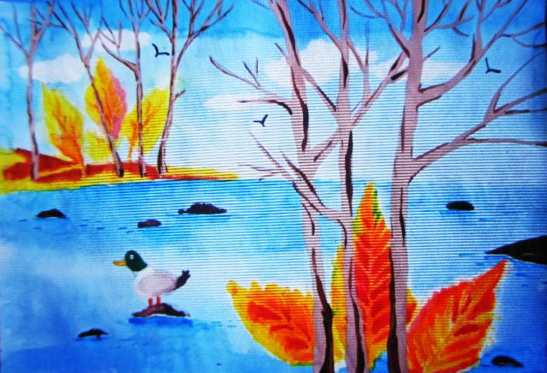

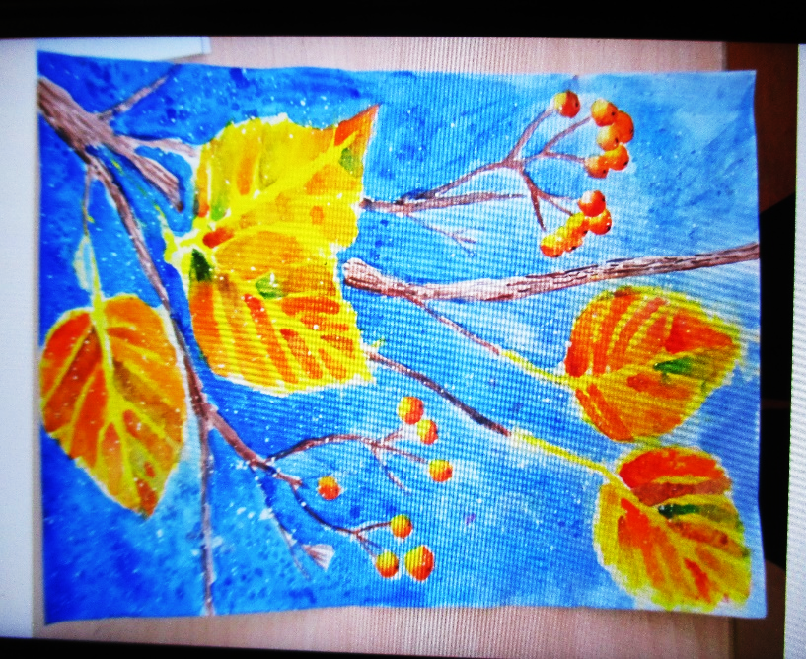

Питуганова Валерия, 11 лет

Синицина Екатерина, 10 лет

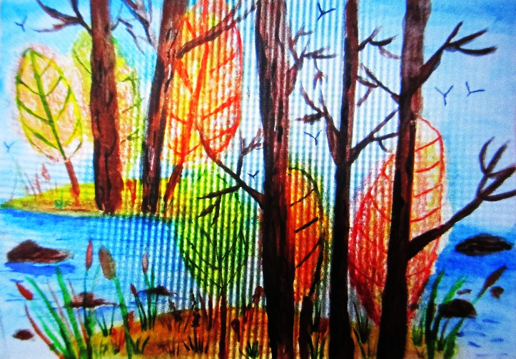

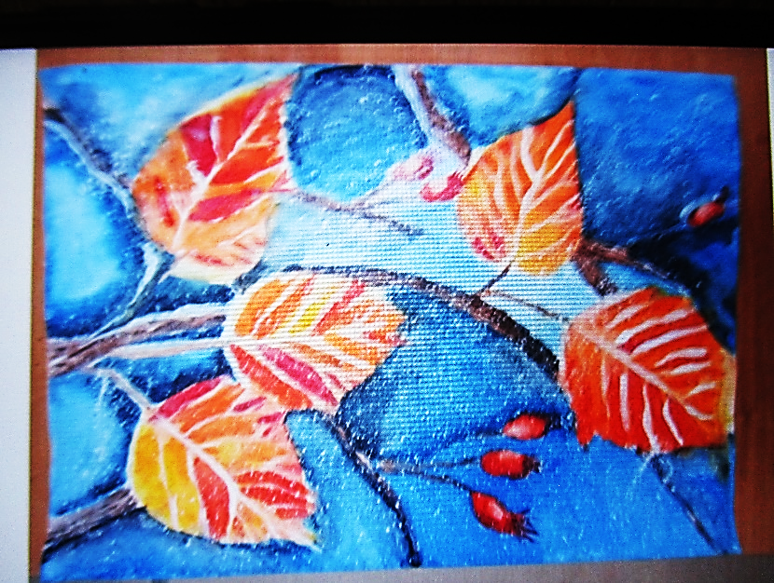

Ломовцева Анастасия, 11 лет

Захарова Ульяна, 11 лет

Изучение разных техник рисования становится своеобразным толчком к развитию воображения и творческих способностей у детей. Использование нетрадиционных техник на занятиях по живописи прививают самостоятельность, инициативность, а главное возможность реализовать свой интерес к изобразительному искусству.
Комбинируя различные методы изображения в одном рисунке, учащиеся могут проявить свою индивидуальность и полно выразить впечатления об окружающих предметах, явлениях или событиях в жизни. (Для написания данной статьи были использованы следующий информационный ресурс:
Источник: https://razvivashka.online/tvorchestvo/frottazh-tehnika-risovaniya).

